Descargamos la distro debian:stable-slim

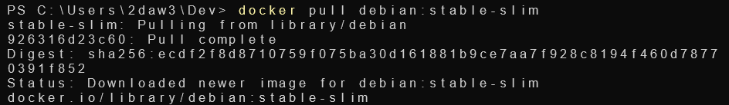

Creamos una máquina con la imagen “debian:stable-slim”, un archivo en ella con el contenido que queramos y lo guardamos

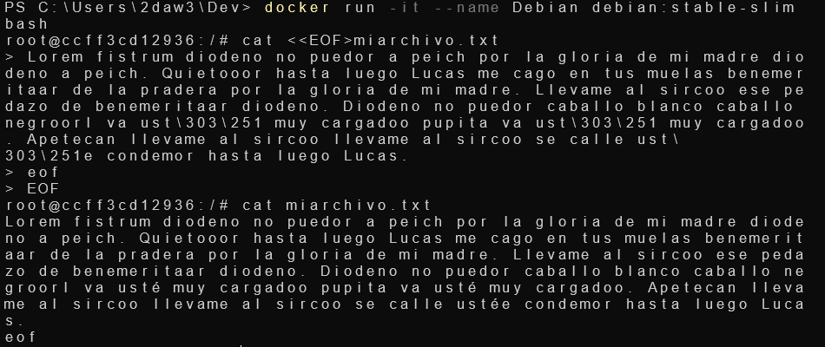

Podemos salir de la máquina con exit, y ahora vamos a crear una imagen con el commit



Siendo cc el inicio del id de nuestra máquina

Creamos una nueva máquina a partir de nuestra imagen, midebian



Comprobamos que se ha creado correctamente en docker desktop

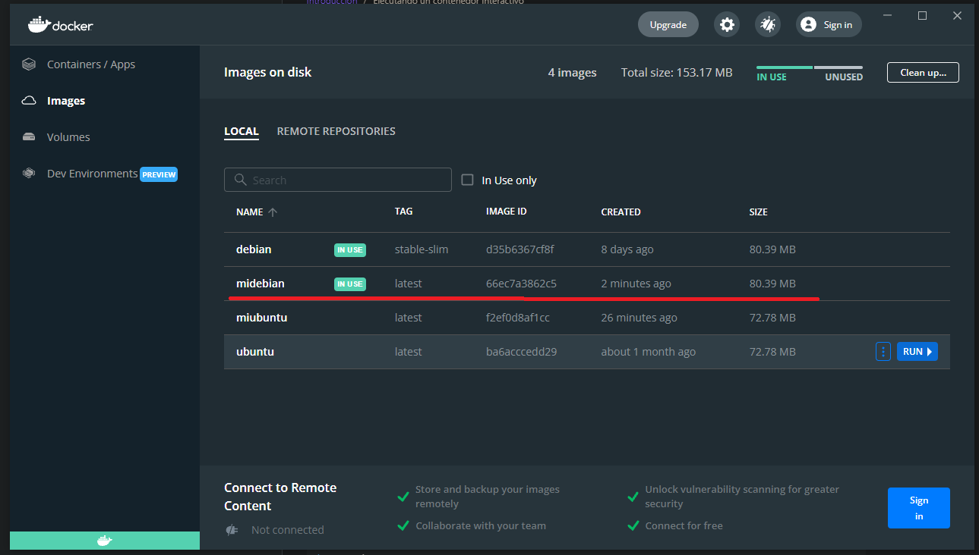

Mostramos el contenido del archivo miarchivo.txt para comprobar que todo está correctamente

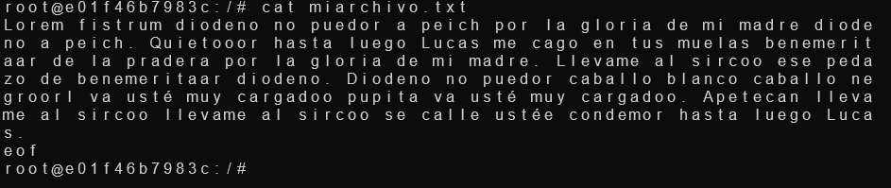

Crear un volumen



Comprobar los que hay creados



Creamos una máquina asociada a este volumen

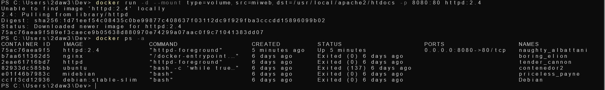

Comprobamos la máquina

Accedemos a la máquina, y editamos el index.html para que ponga “Hola”

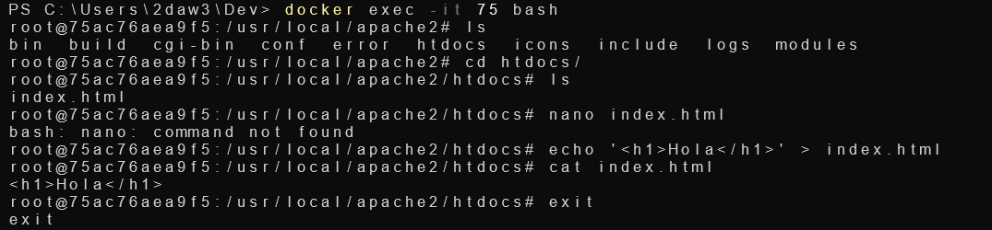

Vamos a localhost:8080

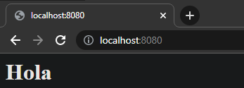

Funciona

Eliminamos la máquina, y probamos a crear una nueva con el puerto 8081



Funciona

